**Java Web开发**

**实验一**

**作业报告**

|  |  |
| --- | --- |
| 学 院 | 计算机 |
| 所在系 班 级 | 2017软件工程系7班 |
| 学 号 姓 名 | 04171528 曾嘉仪 |
| 指 导 教 师 | 郭晓燕 |
| 完 成 时 间 | 2018年3月6号 |

# 实验题目

熟悉MyEclipse环境，在软件下绑定JDK和Tomcat，新建项目并运行；

# 分析与设计

新建一个web project,新建一个index.jsp重命名为input.jsp在input.jsp中输入input.jsp中对应的内容。

# 关键源码（部分）

<%@ page contentType= *"text/html;charset=utf-8"* %>

<HTML><BODY bgcolor=*cyan*><Font size = *8*>

<FORM action =*"receive.jsp"* method = *post* name = *form*>

<p>请输入下列信息：

<br>请输入您的姓名：<input type=*"text"* name=*"name"* value=*"张三"*></br>

<br>选择性别：<input type=*"radio"* name=*"R"* value=*"男"* >男

<input type=*"radio"* name=*"R"* value=*"女"*>女

</br>

<br>选择您喜欢的歌手：

<input type=*"checkbox"* name=*"superstar"* value=*"张歌手"*>张歌手

<input type=*"checkbox"* name=*"superstar"* value=*"李歌手"*>李歌手

<input type=*"checkbox"* name=*"superstar"* value=*"刘歌手"*>刘歌手

<input type=*"checkbox"* name=*"superstar"* value=*"王歌手"*>王歌手

</br>

<input type=*"hidden"* value=*"这是隐藏信息"* name=*"secret"*>

<input type=*"submit"* value=*"提交"* name=*"submit"*>

</p>

</FORM>

</Font>

</BODY></HTML>

# 运行效果图

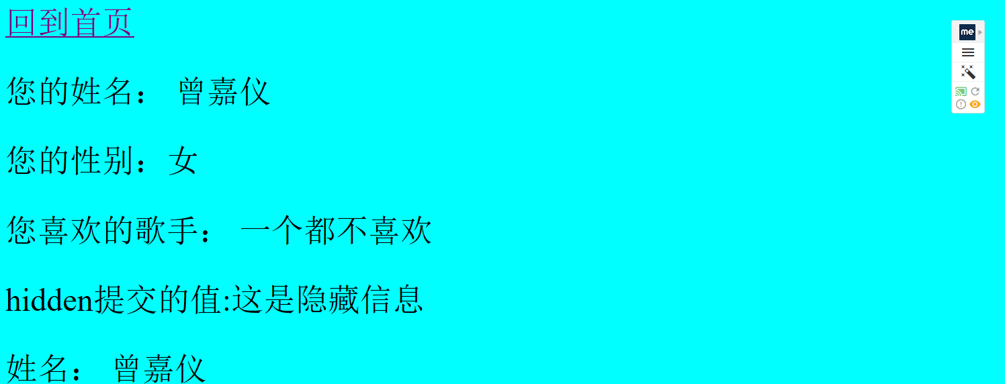

# 收获与问题

第一次使用myeclipse感觉还是有很多地方不熟悉，但是开了一个头后，感觉很多东西开始慢慢熟悉。

# 实验题目

预习第二章，编写并运行第P29页例题HelloServelt.java文件。

# 分析与设计

新建一个web project，新建一个servelt，按照书本内容输入对应程序。

# 三、关键源码（部分）

**public** **void** doGet(HttpServletRequest request, HttpServletResponse response) **throws** ServletException, IOException {

response.setContentType("text/html;charset=UTF-8");

PrintWriter out = response.getWriter();

String name = request.getParameter("name");

out.println("<HTML>");

out.println(" <HEAD><TITLE>Hello Servlet</TITLE></HEAD>");

out.println(" <BODY>");

out.print(" This is ");

out.print("<h1>Hello!"+name+"!</h1>");

out.print(**this**.getClass());

out.println(" </BODY>");

out.println("</HTML>");

out.close(); }

# 四、运行效果图

# 

# 五、收获与问题

同上个实验